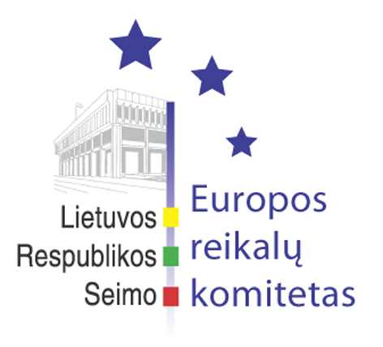
Seimo Europos reikalų komiteto pranešimas žiniasklaidai

2006-05-24

Seimo Europos reikalų komitetas pateikė siūlymus dėl Lietuvos 2007-2013 metų ES struktūrinės paramos panaudojimo strategijos projekto

Š.m. gegužės 24 d. įvyko Seimo Europos reikalų komiteto posėdis, kuriame buvo svarstytas Lietuvos 2007-2013 metų ES struktūrinės paramos panaudojimo strategijos projektas. Europos reikalų komiteto pirmininkas Vydas Gedvilas priminė, kad š.m. kovo 15 d. Vyriausybės pasitarime buvo pritarta pirminiam strategijos projektui, kurio bendras tikslas – spartus sąlygų investuoti, dirbti ir gyventi Lietuvoje gerinimas, kad ūkio augimo teikiama nauda paliestų visus Lietuvos gyventojus ir iki 2015 m. Lietuva pasiektų ES senbuvių ekonominio ir socialinio išsivystymo lygį. Finansų ministras Zigmantas Balčytis pažymėjo, kad šalies ekonomika susiduria su išoriniais globalizacijos iššūkiais, todėl siekiant juos spręsti, remiantis strategijos projekte išdėstytais prioritetais ir tikslais, yra rengiamos struktūrinės paramos panaudojimo veiksmų programos – tai investicijos į žmogiškąjį kapitalą, ekonomikos konkurencingumą ir išteklių prieinamumą. Seimo specializuotų komitetų atstovai pristatė išvadas, kuriose išdėstė pastabas ir pasiūlymus dėl strategijos projekto. Europos reikalų komiteto pranešėjas Algirdas Butkevičius pažymėjo, kad Lietuvos 2007-2013 metų ES struktūrinės paramos panaudojimo strategijos projektą reikia vertinti pagal tai, ar jis atitinka valstybės ilgalaikius tikslus ir šalies pagrindines raidos strategijas. Seimo Europos reikalų komitetas, apibendrinęs visų Seimo specializuotų komitetų išvadas dėl Lietuvos 2007-2013 metų ES struktūrinės paramos panaudojimo strategijos projekto, pasiūlė Vyriausybei įvertinti visų Seimo komitetų pateiktas pastabas ir pasiūlymus ir į juos atsižvelgti. Pažymėtina, kad parengus ir viešai aptarus su socialiniais, ekonominiais ir regioniniais partneriais ir kitomis nevyriausybinėmis organizacijomis atnaujintą strategijos projektą ir veiksmų programas, prieš pateikiant derinti Europos Komisijai, Vyriausybė teiks Seimui nutarimo projektą dėl pritarimo strategijos ir veiksmų programų projektams.
Taip pat Europos reikalų komiteto posėdyje įvyko diskusija dėl Lietuvos Respublikos pozicijos dėl iš dalies pakeisto pasiūlymo dėl Europos Parlamento ir Tarybos direktyvos dėl paslaugų vidaus rinkoje. Atnaujintą Vyriausybės poziciją pristatė Ūkio ir Užsienio reikalų ministerijų atstovai. Ekonomikos komiteto narys Ramūnas Garbaravičius pažymėjo, kad komitetas palaiko Vyriausybės poziciją, kuri grindžiama politiniu nuoseklumu ir lankstumu, o kita vertus Socialinių reikalų ir darbo komiteto pirmininkas Algirdas Sysas pasidžiaugė Europos Parlamento pateiktais pasiūlymais dėl paslaugų direktyvos projekto. Viktoras Rinkevičius, pristatydamas Valstiečių liaudininkų frakcijos nuomonę, akcentavo tai, kad frakcija palaiko Vyriausybės ilgą laiką išsakytą poziciją, Tėvynės Sąjungos frakcijos narė Vilija Aleknaitė Abramikienė, išsakydama frakcijos nuomonę, pažymėjo, kad Europos Parlamento pataisos dėl paslaugų direktyvos iš esmės paneigia pačią direktyvą ir užkerta kelią laisvam paslaugų judėjimui.
Kitas Europos reikalų komiteto posėdis įvyks 2006 m. gegužės 26 d.

Parengė:
Julijus Glebovas, 2396861, Julijus.Glebovas@lrs.lt

